國防大學政治作戰學院國防美術館【展覽申請作業規定】
114.05.07修訂
- 國防美術館（以下簡稱本館）以推動藝術教育與創作實踐為宗旨，致力於促進軍事文化與視覺藝術之對話，提供展覽平台，支持多元藝術表現形式之呈現與交流，增進社會大眾對藝術與文化議題之參與，特訂定本申請規定。
- 申請資格如下：
- 申請人須為從事藝術創作之個人或團體。
- 申請人於近二年內未曾於本館申請並完成個展展出者。
- 非屬各機關學校或社團之畢業展或成果展者（除經特別函文且經權責長官核准展出者）。
- 申請展出之作品須為視覺藝術類創作，包括油畫、水彩、水墨、膠彩、版畫、書法、篆刻、雕塑、陶藝、工藝設計、攝影、複合媒材、漫畫、數位藝術、科技藝術、錄像藝術、裝置藝術等類別。
- 開放申請之展覽場地，以本館之101及102展覽室為主（場地圖如【附件一】）；若作品數量眾多，將視檔期及場地情況，酌開放201及202展覽室。
- 本館受理申請次一年度展期之收件時間，自每年六月一日至六月三十日止，審查結果於每年九月三十日前公告於本院網站，並以電子郵件通知申請人/申請單位。
- 申請人/申請單位應檢附下列資料各一份：
- 展覽計畫書【附件二】。
- 個人展覽申請表【附件三】 或 聯展申請表【附件四】。
- 展出作品送審清單【附件五】。
- 展覽作品中，須有二分之一以上為最近五年內之原創作品（如有抄襲、剽竊或違反智慧財產權爭議，申請人應自負法律責任）。
- 需送審作品件數：
- 個展：展出作品件數二分之一以上。
- 聯展：參展人數2至5人，每人提交4件作品送審；6至10人，每人提交3件作品送審；11人以上者，每人提交2件作品送審。
- 立體類型（如雕塑、陶藝、工藝設計等）之作品，每件應提供至少2張以上不同角度之數位影像檔以利審查。
- 送審作品之數位影像檔案：
- 數位檔案規格：送審作品之數位影像檔請提供可下載之雲端連結（建議使用Google Drive、Dropbox等雲端儲存服務）。
- 數位影像檔應拍攝良好、忠於原作，儲存為jpg或png格式，畫素須為600dpi以上，命名格式：作者-作品名稱。
- 前項各款申請資料於審查完竣後，均不予退還。
- 申請文件送件方式及收件日之認定標準：
- 郵寄：收件日以郵戳為憑，申請人應確保郵件內含完整申請資料，以免因資料不全影響審查結果。（收件地址：112台北市北投區中央北路二段70號，收件人：國防大學政戰學院國防美術館，信封請註明「申請國防美術館展覽」）。
- 專人送達：含快遞、親送等，收件日以本館收件章戳為憑。
- 審查方式如下：
採初審、複審二階段辦理：
- 初審：由本館辦理書面資料審查，檢視申請資格、各項申請資料是否符合規定，缺漏者通知限期補正資料，逾期未補正者，視同資格不符。
- 複審：由本館於每年7至8月間擇期召開審查會議，並聘請視覺藝術相關領域之專家、學者若干人為審查委員。審查標準包括作品之創作理念（20%）、技術表現（30%）、整體呈現與完整度（30%）、創新性（20%），並依票數高低擇定通過案件。
- 申請案經審查委員會議通過者，展場檔期安排如下：
- 由本館統籌協調展出檔期、展出地點及相關展覽事宜。
- 展出地點以本館所屬展覽場地為主，每檔展出期間約3至5週，開放時間依據國防美術館開放之規定。
- 依據年度預算規劃，得酌情提供展覽宣傳海報輸出之補助，上限為新台幣2萬5千元，補助金額與內容將視當年度經費狀況調整，惟不另提供展覽製作、運輸、裝裱、佈展、保險、茶點等費用，申請單位應自行負擔相關開支。
- 展覽場地如遇本學院舉辦重要活動時，得由本館另行通知並協調更動展覽檔期。
- 申請展出者，即視為同意遵守下列事項：
- 依排定之檔期按時展出，如因故無法如期展出者，應於展出前三個月通知本館；如未先行告知本館者，未來兩年內不得向本館申請展出。
- 佈展之作品安排、場地規劃，由展出者與本館共同研商決定後，展出者須自行完成布展、卸展工作。貴重或易碎作品應自備防護措施，並自負保險責任。
- 展覽開始前兩個工作天開放佈展，展覽結束後應於次一工作日下午五時前完成場地復原（包括牆面污損修復、地面清潔、垃圾清運等）。如未依限完成，本館不負作品保管責任，且展出者未來二年內不得申請展出。
- 展出作品之裝框、包裝、運輸與保險事宜，均由展出者自行辦理並自負責任。
- 請配合本館展務時程，提供展覽文宣資料與作品圖檔以利宣傳。如展出者自行設計廣告品，應於印製前將樣稿送本館審核。
- 如需借用本館設備，如：燈具、掛畫器、海報展示架、展櫃、梯子、桌椅、桌巾、麥克風、講桌等物品及展場設備，應填具借用單並註明數量與狀況，展後須如數歸還；如有損壞或遺失，應照價賠償。
- 如辦理開幕、茶會、講座、導覽等活動，應由展出者自行規劃並提前通知本館，以利協調相關事宜。
- 展覽期間應由展出者定期派員巡場維護；若遇有團體參訪時，以能配合到場導覽者為佳。
- 展覽不得涉及任何商業行為（如標價、販售），違反者將立即停止展出，且未來不得再申請。
- 展覽場地內不得擺設花籃或無關物品；如於門廳擺放祝賀花禮，應於展後自行清運。
- 展場門禁由本館統一管理，申請人應遵守使用規範。如因使用不當致場地或設備損壞，應負修復與賠償責任。
- 申請人應同意授權本館於展覽期間及展後，得使用其展覽作品圖像作為藝術推廣、教育或研究等非營利用途。如有特殊限制，應於申請時書面說明。
- 本館開放時間依政府行政機關行事曆運作，平日開放復興崗校區內官兵自由參觀，民眾參訪請見【國防美術館參訪規定】；例假日及國定假日不對外開放。
- 如遇不可抗力因素（如天災、疫情、臨時軍事任務等）致使展覽無法如期辦理，館方保留延期或取消展覽之權利，並將主動通知申請單位。
- 本館受理美術展覽申請標準作業流程圖如【附件六】。
- 本申請規定如有未盡事宜，得由本館依實際情形補充規定或調整，並保有最終解釋及決定權。

附件一
國防美術館展覽場地圖
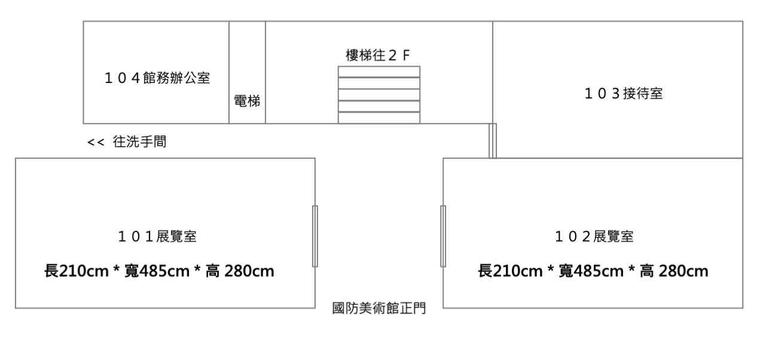

備註：103接待室可作為展覽開幕、茶會、專題講座使用。

附件二
國防大學政治作戰學院國防美術館【展覽計畫書】
展覽名稱 | （中文）
展覽名稱 | （英文）
作品類別
展覽類型 | □個展  □聯展，共 人，團體/單位名稱：
展覽簡介
（300字內）
展場需求  與  佈置構想 | （1）預定佈置方式（可複選）  □ 需以牆面掛圖。  □ 需以展示台上陳放作品。  □ 錄像、影音類型（需自行架設投影器材）。  □ 裝置藝術類型（請另附展場佈置圖）。  □ 其他：  （2）特殊需求：例如貴重、易碎作品或重型雕塑等補充說明。
計畫展出  時間/地點 | 1.民國 年 月 日  至  2.民國 年 月 日 | □國防美術館101展覽室  □國防美術館102展覽室
計畫展出  時間/地點 | 展覽檔期由本院安排，並參酌申請者之計畫時間、地點。

附件三
國防大學政治作戰學院國防美術館【個展申請表】
姓名 | （中文） （英文）
單位
住址
（通訊處）
聯絡電話 | （公） （行動）
E-mail
學歷 | （由近至遠排列）
重要經歷 | （至多填寫10項）
身分證影本  黏貼處 | 身分證影本 正面 | 身分證影本 背面

附件四
國防大學政治作戰學院國防美術館【聯展申請表】
負責人姓名 |  | （中文） （英文）
單位
住址
（通訊處）
聯絡電話 |  | （公） （行動）
E-mail
身分證影本  黏貼處 |  | 身分證影本 正面 |  |  | 身分證影本 背面
共同展覽者資料
編號 | 姓名 |  | 單位 | 聯絡電話 |  | 身分證字號 | 備註
1
2
3
表格不足請自行延伸
附件五
國防大學政治作戰學院國防美術館【展出作品送審清單】
編號 | 作品名稱 | 媒材 | 尺寸 | 創作年份 | 創作理念（可略） | 作者 | 備註
1
2
3
表格不足請自行延伸

附件六
國防美術館受理美術展覽申請標準作業流程圖
作業階段 作業流程 備註
未通過
未通過
通 過
12.卸展
11.佈展及開幕
10.文宣及宣傳
9.洽談展務事宜
8.確認展覽檔期
7.公告審查結果
2.受理申請
3.統計次年展覽申請
- 提供申請文件
6.1複審
展
覽
完
成
展
覽
審
查

1.申請單位自行下載相關規定詳閱及填寫申請表
8.每年10月底前協調確認
12.展覽結束後2日內完成
展
覽
執
行
受
理
申
請
4.2每年7月15日前
通知補正
6.每年8月底前進行複審
5. 預備複審作業
4.2通知補正
補正不全或
逾期未補正
4.1初審
通 過
2.每年6月1日
至6月30日
7.每年9月底前公告
9.展覽前60天完成
10.展覽前20天送印
11.依排定時間進行
6.2退件

